Příloha č. 1 - Vzor adresní strany

Vzor adresní strany zásilek Obchodní psaní do zahraničí
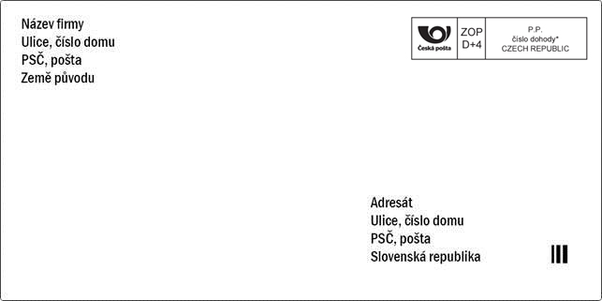

*Jako „číslo dohody“ podavatel uvádí číslo Dohody upravující způsob úhrady ceny poštovného, v případě platby Kreditem číslo Kreditu, kterým je hrazeno poštovné za danou zásilku.

